Муниципальное бюджетное учреждение дополнительного образования
«Городской центр детского (юношеского) технического творчества г.Юрги»

«Водный транспорт»
Методическая разработка

Автор-составитель:
педагог дополнительного образования
Шевченко Анна Геннадьевна

Содержание
Пояснительная записка……………………………………………………….3
Ход мероприятия………………………………………………………….......4
Список литературы и источников……………………………………………9

Пояснительная записка

Целью проведения мероприятия является формирование представлений о видах транспорта.
При проведении мероприятия ставятся следующие задачи:
- Продолжать знакомить детей с видами водного транспорта, особенностями строения, назначением.
- Закреплять навыки работы с бумагой и клеем, умение создавать из элементов целостную композицию.
- Развивать мелкую моторику; творческое воображение.
- Способствовать развитию у детей познавательной активности.
- Воспитывать самостоятельность в выполнении заданий, усидчивость.
Оборудование: картинки с изображением транспорта, магнитная доска, магниты, бумага, клей, ножницы.
Данное мероприятие подготовлено для проведения с детьми дошкольного возраста – 6 лет.
Время проведения – 30 мин.
Сценарий могут использовать педагоги дополнительного образования, воспитатели и другие специалисты, организующие работу с детьми.

Ход мероприятия
Организационный момент
Загадка.
Есть и водный, и воздушный,
То, что движется по суше,
Грузы возит и людей.
Что это? Скажи скорей!
(Транспорт)
Беседа о видах транспорта.
Педагог: Слово «транспорт» означает – перемещение. Поэтому транспортом обычно называют то, что перемещается в пространстве: ездит, плавает, летает.
-Для чего нужен транспорт? (Чтобы перевозить людей и грузы)
Какие основные виды транспорта вы знаете? (Наземный, воздушный и водный транспорт)
У него – два колеса
И седло на раме.
Две педали есть внизу,
Крутят их ногами.
(Велосипед)
Для этого коня еда –
Бензин, масло и вода.
На лугу он не пасется,
По дорогам он несется.
(Автомобиль)
Педагог: Велосипед и автомобиль – это какой вид транспорта? (Наземный вид транспорта)
- Какие наземные транспортные средства вы ещё знаете? (Автобус, троллейбус, трамвай, мотоцикл)
-Почему этот транспорт называется наземный? (потому что он едет по земле).
Он летает, но не птица,
Он жужжит, но не оса.
Может в воздухе повиснуть,
Как большая стрекоза.
(Вертолёт)
Летит птица – небылица,
А внутри народ сидит,
Меж собою говорит.
(Самолёт)
Педагог: Самолёт, вертолёт - это какой вид транспорта? (воздушный вид транспорта)
Физминутка «Самолёт»
Руки в стороны — в полёт
Отправляем самолёт,
Правое крыло вперёд,
Левое крыло вперёд.
Раз, два, три, четыре —
Полетел наш самолёт. (Стойка ноги врозь, руки в стороны, поворот вправо; поворот влево.)
На море, в реках и озёрах
Я плаваю, проворный, скорый.
Среди военных кораблей
Известен лёгкостью своей.
(Катер)
Сначала дерево свалили,
Потом нутро ему долбили,
Потом лопатками снабдили
И по реке гулять пустили.
(Лодка)
От ветра он не прячется,
А грудь подставив, катится.
(Парусник)
Под водою дом плывёт,
Смелый в нём народ живёт,
Даже под полярным льдом
Может плавать этот дом.
(Подводная лодка)
Плывёт белый гусь -
Брюхо деревянное,
Крыло полотняное.
(Яхта)
Педагог: Молодцы! Про какой транспорт были загадки? (водный)
Графический диктант. Кораблик.
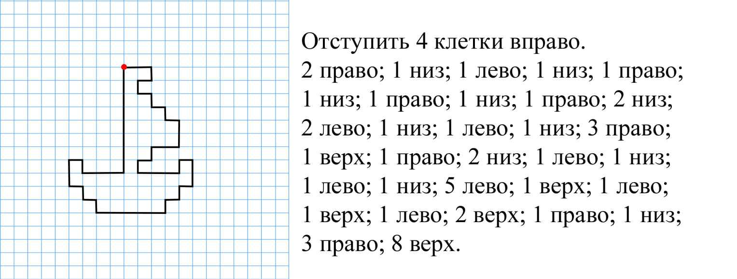
Игра «Плавает – не плавает»
Педагог: Встаньте, пожалуйста. Напоминаю правила игры. Если то, что я называю плавает - хлопаем, если не плавает - топаем.
Лодка, парусник, корабль, теплоход, дельфин, топор, кирпич, плот, гиря, гвоздь, камень, кит, рыба, ложка, напильник, монета, моторная лодка, сахар, бумажный кораблик.

Беседа о составных частях корабля.
Педагог: Знаете ли вы, из каких частей состоит корабль?
На палубе корабля расположены мачты, дымовые трубы, рубка, из неё капитан корабля подаёт команды экипажу. Здесь же работают рулевой и штурман, несут вахту радисты. Через люковые отверстия, которые находятся на палубе, на дно судна укладываются грузы. Каждый корабль оборудован спасательными шлюпками, жилетами, кругами и стальными тросами, при помощи которых он швартуется к берегу или к другому кораблю. На корабле есть якорь. Его на цепях спускают на дно моря, когда нужно удержать корабль на одном месте. Якорь крепко цепляется за грунт и не даёт ветру и течению унести судно. На бортовой части корабля расположены иллюминаторы - маленькие круглые окна, которые нужны для освещения кают и проветривания. Когда корабль выходит в море, все иллюминаторы задраиваются. Каждый корабль имеет опознавательные знаки. Внутри корабля находятся каюты, кубрики медпункты и другие помещения. Сердце корабля – двигатель. Он расположен в машинном отделении. Мощные насосы подают масло, жидкое топливо, охлаждают воду.
-Кто управляет кораблём? (капитан)
-Как называется место, куда приплывают корабли? (порт)
-Где можно встретить водный транспорт? (море, река, океан)
- Как называется передняя часть корабля? (нос)
- Как называется задняя часть корабля? (корма)
- Как называется центральная деревянная дорожка на корабле? (палуба)
- Как называются комнаты на корабле? (каюты)
-Как называются окна на корабле? (иллюминаторы)
-Кто работает на водном транспорте? (капитан, матросы, повар).
Изготовление аппликации «кораблик» из цветной бумаги
Педагог: Если сделать кораблик из металла, то он будет …(металлический)
- А если сделать из дерева, то он будет…(деревянный)
- Если сделаем лодку из резины, то какая она будет? (резиновая)
- А мы будем делать кораблик из бумаги, каким он будет? (бумажным)
Самостоятельная работа. Дети из цветных геометрических фигур составляют изображение на белой бумаге и приклеивают.
Физминутка «Кораблик»
Матросская шапка,
Верёвка в руке (маршировать на месте)
Тяну я кораблик
По быстрой реке. (начать двигаться, будто тянем кораблик)
И скачут лягушки
За мной по пятам, (присесть и подпрыгнуть)
И просят меня: — Прокати, капитан! (помахать рукой).
(Агния Барто)
Итог занятия.
О каком виде транспорта мы сегодня говорили?
Дети рассматривают свои работы и делятся впечатлениями. Выделяют наиболее аккуратные.
Выставка детских работ.

Список литературы и источников
1.А. Барто «Игрушки». - М.:Эксмо,2007.- 48с.
2.Н. С. Русланова «Дидактический материал для развития лексико-грамматических категорий у детей 5-7 лет: Город. Транспорт. – М.: АРКТИ, 2007.
3.http://shkolabuduschego.ru/doshkolniki/applikatsiya-v-starshey-gruppe-parohod-i-drugih-vidov-vodnogo-transporta-spetsifika-organizatsii-zanyatiy.html
4.proekt_transport.docx

